Drastičan pad intenziteta poplava u poplavnim ravnicama Kambodže
(„Drastic decline of flood pulse in the Cambodian floodplains (Mekong
River and Tonle Sap system)“)
Miha Jurić
Primijenjena hidrogeografija

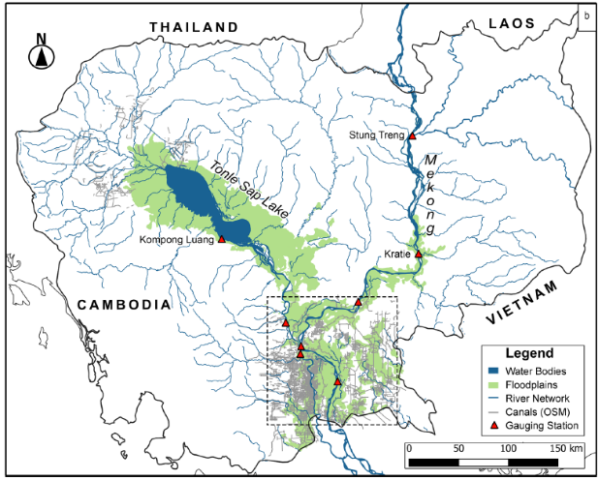
Mekong rijeka treća je najveća rijeka u Aziji te prolazi kroz više država: Kinu, Laos, Vijetnam, Kambodžu i Tajland. U Kambodži ona tijekom kišne sezone prihranjuje poplavne ravnice te jezero Tonle Sap. Na taj način jezero i poplavne ravnice služe kao retencija za prihranjivanje velikih količina vode tijekom kišne sezone i sprječavaju poplave u nizvodnim državama. Osim toga, donos vode i nutrijenata u tlo te u jezero Tonle Sap tijekom kišne sezone ključno je za ribarstvo i poljoprivredu područja. Određene antropogene aktivnosti imaju sposobnost promjene karakteristika poplavljivanja te su u ovom radu definirana tri glavna faktora:
- Uzvodna izgradnja brana, osobito u Kini;
- Navodnjavanje rižinih polja kroz izgradnju novih kanala i rezervoara;
- Rudarenje pijeska unutar riječnih korita.

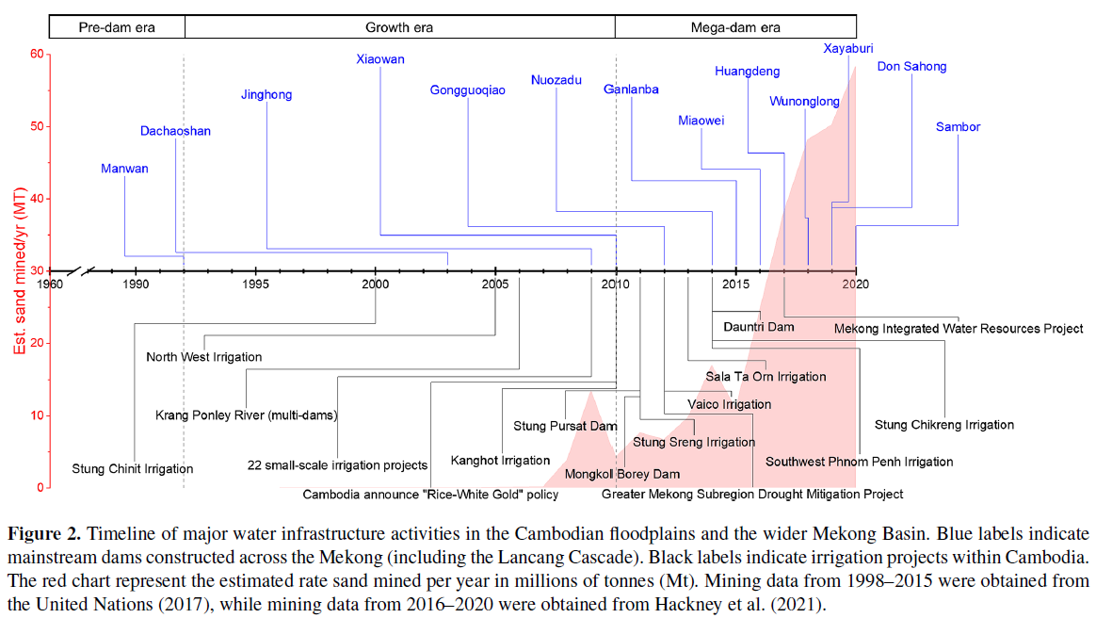
Podaci korišteni u radu dobiveni su od Komisije za Mekong rijeku te od Ministarstva vodnih resursa i meteorologije, Kambodža. Raspodijeljeni su u tri izražene ere s obzirom na industrijski razvoj na rijeci: era prije izgradnje brana (1960 – 1991), era rasta (1992 – 2009) te era mega-brana (2010 – 2019). Iako su ove ere definirane izgradnjom brana, značajno je naglasiti kako era mega brana započinje izgradnjom prve mega brane, ali i dolaskom na snagu politike „Riža – bijelo zlato“ u Kambodži te početkom intenzivnog navodnjavanje rižinih polja. Također, u istoj eri bilježi se i pojačano rudarenje pijeskom, stoga i pojačana izmjena korita tj. njezina sedimenta.
Pokazalo se kako se minimalni vodostaj rijeke Mekong tijekom najnovije ere povećao za 1,55 m, a maksimalni vodostaj smanjio za 0,79 m uzrokujući smanjenje opsega poplava zbog smanjenja amplitude. Osim toga, smanjeno je i trajanje poplava za prosječno 26 dana – poplave počinju kasnije i završavaju ranije. Samim time, tijekom kišne sezone jezero Tonle Sap prima manje vode te je zabilježeno smanjenje vodostaja za 1,05 m te smanjenje područja jezera za čak 20,6%.
Iz analize podataka zaključeno je kako izgradnja brana nije glavni uzrok smanjenja poplava. Najvjerojatniji razlog jesu lokalne antropogeno uzrokovane izmjene. Ovo uglavnom uključuje zahvate obavljene radi navodnjavanja kojima se voda odvodi iz rijeke Mekong i jezera Tonle Sap prema rižnim poljima.

Izvor: Chua, S. D. X., Lu, X. X., Oeurng, C., Sok, T., i Grundy-Warr, C. (2022): Drastic decline of flood pulse in the Cambodian floodplains (Mekong River and Tonle Sap system). Hydrology and Earth System Sciences, 26(3), str. 609-625.

